CENTRO ESTADUAL DE EDUCAÇÃO TECNOLÓGICA PAULA SOUZA FACULDADE DE TECNOLOGIA DE INDAIATUBA
DR. ARCHIMEDES LAMOGLIA
CURSO DE TECNOLOGIA
EM ANÁLISE E DESENVOLVIMENTO DE SISTEMAS

LEONARDO HENRIQUE DE OLIVEIRA DA TRINDADE
PEDRO HENRIQUE DE OLIVEIRA DA TRINDADE

Detecção de Phishing e Smishing com Inteligência Artificial: Uma Abordagem Baseada em Padrões de Engenharia Social

Indaiatuba
Outubro/2025
CENTRO ESTADUAL DE EDUCAÇÃO TECNOLÓGICA PAULA SOUZA FACULDADE DE TECNOLOGIA DE INDAIATUBA
DR. ARCHIMEDES LAMOGLIA
CURSO DE TECNOLOGIA
EM ANÁLISE E DESENVOLVIMENTO DE SISTEMAS

LEONARDO HENRIQUE DE OLIVEIRA DA TRINDADE
PEDRO HENRIQUE DE OLIVEIRA DA TRINDADE

Título da monografia

Projeto de Trabalho de Graduação apresentado por Leonardo Henrique de Oliveira da Trindade e Pedro Henrique de Oliveira da Trindade como pré-requisito parcial para a conclusão do Curso Superior de Tecnologia em Análise e Desenvolvimento de Sistemas, da Faculdade de Tecnologia de Indaiatuba, elaborado sob a orientação do Prof.(a) Michel Moron Munhoz

Indaiatuba
Outubro/2025
RESUMO
Apesar dos avanços em segurança digital e da maior conscientização dos usuários, os golpes por mensagem seguem crescendo entre as principais ameaças cibernéticas, tanto no correio eletrônico (Phishing) quanto em SMS e aplicativos de mensagem (Smishing). Diferente de ataques que exploram apenas falhas técnicas, esse tipo de fraude baseia-se em engenharia social, manipulando emoções como urgência, medo e confiança por meio de mensagens fraudulentas, muitas vezes semelhantes a comunicações legítimas de bancos, serviços de entrega ou plataformas digitais, dificultando a identificação imediata pelo usuário.
As consequências se refletem em diferentes níveis: prejuízos financeiros e vazamento de dados, perda de credibilidade, altos custos de resposta para instituições, além do enfraquecimento da confiança social na comunicação digital. A complexidade da detecção aumenta pela capacidade de adaptação dos criminosos, que utilizam novas plataformas, encurtadores de links e remetentes falsificados, desafiando modelos tradicionais de detecção.
Este trabalho investiga esses dois vetores e propõe uma abordagem de detecção baseada em padrões de engenharia social e Inteligência Artificial, explorando estudos acadêmicos e protótipos de produtos que já demonstram resultados expressivos. Além do protótipo, o trabalho apresenta duas contribuições próprias: a construção de um corpus rotulado em português brasileiro, inexistente publicamente até o momento, e a demonstração experimental de que o conhecimento aprendido em um canal não se transfere para o outro. Um classificador treinado em correio eletrônico cai de F1-score de 0,97 para 0,35 ao ser avaliado em SMS, com degradação simétrica na direção inversa, embora cada canal seja aprendido com F1-score superior a 0,95 quando treinado sobre seu próprio corpus. Esse resultado delimita o alcance do que a literatura de canal único pode afirmar e fundamenta a necessidade de corpus dedicado por canal. A relevância está em unir o fator humano ao potencial tecnológico, contribuindo para soluções que, além de identificar mensagens maliciosas, possam conscientizar e proteger usuários em um cenário de ameaças digitais cada vez mais sofisticadas.

Palavras-chave: Phishing; Smishing; Engenharia Social; Inteligência Artificial; Segurança da Informação; Detecção de Fraudes; Cibersegurança.

LISTA DE TABELAS

Tabela 1 - Comparativo Trabalhos Acadêmicos 6
Tabela 2 - Comparativo Ferramentas Comerciais 7

Como demostrado no exemplo acima, quando houver quantidade >= 2 tabelas em todo o texto o aluno deve incluí-las nesta listagem.

LISTA DE FIGURAS

Figura 1: Arquitetura do sistema 5
Figura 2: Caso de uso 6

Como demostrado no exemplo acima, quando houver quantidade >= 2 figuras em todo o texto o aluno deve incluí-las nesta listagem.
LISTA DE SIGLAS

API - Application Programming Interface
BaaS - Backend as a Service
CSS - Cascading Style Sheets
CSV - Comma-separated values
ETL - Extract, transform and load
GCP - Google Cloud Platform
HTML - Hypertext Markup Language
HTTP - Hypertext Transfer Protocol
JSON - JavaScript Object Notation
NoSQL - Not Only SQL
REST - Representational State Transfer
SOAP - Simple Object Access Protocol
SQL - Structured Query Language
XML - Extensible Markup Language
XPath - XML Path Language

Como demostrado no exemplo acima, quando houver mais do que 5 siglas em todo o texto o aluno deve incluí-las nesta listagem e explicá-la na primeira vez que aparecer no texto, de forma que posteriormente use apenas as siglas no restante das menções.

SUMÁRIO
INTRODUÇÃO 4
1 Contextualização 4
1.1 Problema de Pesquisa 4
1.2 Hipótese 4
1.3 Objetivo 4
1.4 Natureza ou tipo de pesquisa a ser desenvolvido 4
1.5 Organização dos capítulos 4
CAPÍTULO I 4
2 Fundamentação teórica 4
2.1 Conceitos chave 4
2.2 Conceito 1 4
2.3 Conceito 2 4
2.4 Conceito 3 4
2.5 Trabalhos relacionados 5
CAPÍTULO II 4
3 Metodologia 4
3.1 Natureza da Pesquisa 4
3.2 Padrões para pesquisa experimental 4
3.3 Experimento de Pesquisa 4
3.4 Diagramas 5
3.5 Critérios para avaliação 6
3.6 Resultados preliminares atingidos no PTG e os esperados no TG 7
3.7 Cronograma 7

INTRODUÇÃO

- Contextualização
Na era digital, a comunicação por mensagens de texto tornou-se um dos pilares centrais da interação entre indivíduos, empresas e instituições. Seja por SMS ou por aplicativos de mensagens instantâneas, como WhatsApp e Telegram, esse formato ganhou relevância não apenas por sua praticidade, mas também por transmitir a sensação de proximidade e confiança, é por meio dessas mensagens que milhões de pessoas recebem informações bancárias, notificações de serviços, confirmações de compras e até códigos de autenticação. Essa presença constante no cotidiano reforça a ideia de que a comunicação digital é rápida, direta e, muitas vezes, segura.
No entanto, o mesmo canal que democratizou o acesso à informação e simplificou processos também abriu espaço para o surgimento de novas ameaças. Criminosos encontraram nas mensagens de texto um terreno fértil para explorar fragilidades humanas, valendo-se de técnicas de engenharia social que se apoiam em sençações de urgência, medo ou confiança em marcas conhecidas. Assim, surge o Smishing, uma modalidade de fraude que combina manipulação psicológica com o alcance massivo das mensagens digitais, resultando em um vetor de ataque simples, mas altamente eficaz.
Mais do que um problema técnico, o Smishing revela como a tecnologia pode ser usada para distorcer relações de confiança e expor indivíduos a riscos que vão além do ambiente virtual. Reconhecer essa ameaça em toda a sua complexidade é o primeiro passo para desenvolver soluções capazes de proteger usuários e preservar a credibilidade da comunicação digital.

  - Problemática
Apesar da crescente conscientização sobre golpes digitais, os ataques de Phishing e Smishing permanecem como ameaças em constante expansão. Diferente de ataques que exploram apenas falhas técnicas, ambos se sustentam em fatores humanos, explorando emoções como urgência, medo e confiança. Mensagens fraudulentas se apresentam de forma convincente, simulando comunicações legítimas de bancos, serviços de entrega, instituições públicas ou plataformas digitais, o que dificulta a distinção imediata por parte do usuário comum.
Esse cenário gera múltiplos impactos. No nível individual, vítimas podem sofrer prejuízos financeiros, exposição de dados pessoais e comprometimento de sua identidade digital. Para instituições financeiras e empresas, o problema se traduz em aumento de fraudes, perda de credibilidade e custos elevados com medidas reativas de contenção. Em escala social, a recorrência desses ataques corrói a confiança coletiva na comunicação digital, prejudicando inclusive a adesão a canais legítimos de relacionamento com clientes.
A complexidade aumenta por duas razões. A primeira é a evolução constante dos ataques: criminosos adaptam a linguagem, exploram novas plataformas de mensagens e utilizam recursos como encurtadores de links ou falsificação de remetentes, o que desafia modelos tradicionais de detecção baseados em listas de bloqueio ou regras fixas. A segunda, menos discutida na literatura, é a fragmentação entre canais: soluções e conjuntos de dados são desenvolvidos para um canal específico, e não há evidência consolidada de que o aprendizado obtido em um deles seja aproveitável no outro. Como consequência, métricas obtidas em um canal vêm sendo reportadas sem que seu alcance para os demais tenha sido verificado.
Assim, torna-se evidente a necessidade de soluções inovadoras, capazes de compreender tanto os aspectos técnicos quanto os padrões de comportamento presentes nas mensagens fraudulentas. É nesse espaço que a Inteligência Artificial se destaca como alternativa estratégica, oferecendo potencial para detectar padrões sutis, reduzir falsos positivos e, sobretudo, auxiliar na conscientização do usuário frente a esse tipo de ameaça.
Soma-se a esse cenário uma lacuna de natureza acadêmica: não existe, até o momento, corpus público de mensagens fraudulentas em português brasileiro. Os conjuntos de dados consolidados na literatura são majoritariamente em inglês e construídos sobre contextos estrangeiros, o que obriga todo trabalho nacional na área a partir do zero e sem uma base de comparação padronizada. Este trabalho assume essa lacuna como parte do próprio problema de pesquisa.

    - Pergunta de Pesquisa
Modelos de linguagem treinados (LLMs) podem aprimorar a detecção e mitigação de ataques de Phishing e Smishing, considerando padrões de engenharia social e o contexto brasileiro de mensagens digitais, e em que medida o conhecimento adquirido em um canal se transfere para o outro?
  - Hipótese
Acredita-se que a incorporação de métodos de Inteligência Artificial, particularmente o Processamento de Linguagem Natural (PLN) e aprendizado supervisionado, a um modelo de análise de engenharia social melhorará a identificação de Phishing e Smishing. Propõe-se que essa metodologia possa detectar padrões discretos de manipulação emocional, linguagem persuasiva e estrutura textual em comunicações maliciosas, proporcionando uma classificação e mitigação mais precisas dessas ameaças em relação aos métodos convencionais de filtragem e bloqueio. Formula-se ainda a hipótese complementar de que as estratégias de manipulação psicológica são comuns aos dois canais, ao passo que sua realização linguística é específica de cada um — de modo que a detecção exige corpus por canal, ainda que a arquitetura de análise possa ser compartilhada.

Obs. Proposição que se admite a partir do qual se pode deduzir um determinado conjunto de consequências; suposição, conjectura. Possibilidade de acontecer; chance, opção.
  - Objetivo
Este trabalho possuí os seguintes objetivos:
- Detectar não apenas SMS, mas mensagens de diferentes canais (WhatsApp, SMS, e-mails curtos).
- Incorporar padrões de engenharia social como feature de detecção.
- Entregar explicabilidade para o usuário.
(No máximo três, NÃO listar objetivos específicos)

CAPÍTULO I

- Fundamentação teórica
  - Conceitos Chave
No embasamento desta pesquisa, optou-se por organizar este capítulo em duas partes. Primeiramente apresentam-se os conceitos chave que referenciam o trabalho, sendo eles: .................................................................. Na segunda parte, apresenta-se um conjunto de trabalhos relacionados a esta pesquisa, decorrentes de estudos realizados na última década.

    - Engenharia Social
A Engenharia Social é o processo de influenciar o comportamento humano por meio de técnicas psicológicas e emocionais, com o objetivo de obter informações, acesso ou cooperação de outra pessoa. Esse conceito abrange tanto aplicações legítimas, como em negociações e campanhas de marketing, quanto usos maliciosos, como fraudes e golpes digitais. Em cibersegurança, refere-se à exploração de vulnerabilidades cognitivas para manipular decisões ou induzir ações específicas. A compreensão desse fenômeno é essencial para identificar padrões de persuasão em comunicações suspeitas.
    - Smishing
Smishing é uma modalidade de ataque de engenharia social que utiliza mensagens de texto (SMS) ou aplicativos de mensagens instantâneas para induzir pessoas a compartilhar dados sensíveis, acessar links maliciosos ou executar ações indevidas. O fraudador utiliza linguagem persuasiva, urgência e construção deliberada de autoridade para gerar confiança e legitimidade na comunicação. Essa abordagem explora gatilhos emocionais e contextuais, tornando-se uma das formas mais eficazes de phishing. A detecção do smishing exige modelos capazes de reconhecer padrões linguísticos e contextuais associados a mensagens enganosas.

2.1.3 Inteligência Artificial
A Inteligência Artificial (IA) é o campo da ciência da computação voltado ao desenvolvimento de sistemas capazes de executar tarefas que exigem raciocínio, aprendizado e tomada de decisão autônoma. Baseia-se em algoritmos que permitem às máquinas reconhecer padrões, prever resultados e adaptar-se a novos contextos. Na segurança da informação, a IA é amplamente empregada para detectar fraudes e ameaças digitais, processando grandes volumes de dados em tempo real. Seu uso neste trabalho possibilita a análise automatizada de mensagens e a identificação de comportamentos típicos de engenharia social.

    - Large Language Model
Os Large Language Models (LLMs) são redes neurais treinadas em vastos conjuntos de textos, capazes de compreender, gerar e interpretar linguagem natural com alto grau de coerência contextual. Baseiam-se em arquiteturas de aprendizado profundo, que permitem capturar relações semânticas complexas entre palavras e frases. Esses modelos são amplamente utilizados em tarefas de classificação, tradução, sumarização e detecção de fraudes comunicacionais. No presente trabalho, os LLMs são empregados para auxiliar na interpretação de mensagens suspeitas e na geração de explicações textuais compreensíveis para o usuário.

    - Processamento de Linguagem Natural (PLN)
O Processamento de Linguagem Natural (PLN) é uma área da Inteligência Artificial que permite a interação entre computadores e a linguagem humana, por meio da análise e compreensão automática de textos. Utiliza técnicas como limpeza, tokenização, lematização e vetorização para converter palavras em representações numéricas compreensíveis pelos algoritmos de aprendizado de máquina. O PLN é fundamental para identificar padrões linguísticos e semânticos em mensagens, possibilitando a detecção de fraudes e comunicações enganosas. No contexto deste trabalho, o PLN atua como base para o modelo de IA reconhecer estruturas e intenções típicas de mensagens de smishing.

    - APIs (Application Programing Interfaces)
As APIs, ou Interfaces de Programação de Aplicações, são conjuntos de rotinas e protocolos que permitem a comunicação entre diferentes sistemas e serviços de software. Elas funcionam como pontes que facilitam o envio e o recebimento de dados entre aplicações, promovendo integração, modularidade e escalabilidade. No contexto deste trabalho, as APIs de Inteligência Artificial, como a OpenAI API, são empregadas para conectar o backend do sistema aos modelos de linguagem, possibilitando o processamento e a explicação automatizada das mensagens analisadas.
2.1.7 Banco de Dados em Nuvem
Um Banco de Dados em Nuvem é uma solução de armazenamento e gerenciamento de informações hospedada em servidores remotos, acessível pela internet, que oferece escalabilidade, segurança e disponibilidade contínua. Diferentemente de bancos locais, essa arquitetura elimina a necessidade de infraestrutura física e permite integração direta com aplicações web e sistemas de inteligência artificial. No presente trabalho, o Cloud Firestore (Firebase) é utilizado para registrar as mensagens analisadas, resultados da IA e logs de execução, garantindo persistência e sincronização em tempo real. Essa estrutura sustenta o ciclo de aprendizado contínuo do modelo e facilita o retreinamento com base em dados reais.

  - Trabalhos relacionados
2.2.1 Referências Acadêmicas

Nesta seção são apresentados estudos e pesquisas científicas diretamente relacionados ao tema desta investigação. O levantamento foi realizado por meio da plataforma Google Acadêmico, considerando publicações entre 2021 e 2025 que abordam a aplicação de Inteligência Artificial e Processamento de Linguagem Natural (PLN) na detecção de Smishing e engenharia social digital. As referências a seguir fundamentam a presente pesquisa, servindo como base teórica e metodológica para o desenvolvimento do modelo proposto.
Maia & Costa (2023) analisaram o cenário nacional de crimes cibernéticos e as lacunas legislativas existentes, destacando a necessidade de atualização das políticas públicas e de estratégias de conscientização digital. O estudo, de natureza bibliográfica, contribui para compreender o contexto em que ataques como o Smishing se inserem no Brasil.
Santos & Vasconcellos (2024) desenvolveram uma análise comparativa de algoritmos de IA aplicados à detecção de Smishing, utilizando os classificadores KNN, Random Forest, SVM, XGBoost e LightGBM. Os experimentos, conduzidos com bases públicas de SMS maliciosos, indicaram que modelos de ensemble, como Random Forest e XGBoost, apresentaram as melhores taxas de precisão e recall, servindo de referência direta para a modelagem do presente trabalho.
Mailodi Vieira Sabath (2024) investigou as técnicas de engenharia social e phishing, com ênfase em seus efeitos psicológicos e cognitivos sobre as vítimas. A pesquisa demonstrou que a vulnerabilidade humana é o principal vetor de sucesso desses ataques, reforçando a importância de sistemas explicáveis e educativos na mitigação de riscos.
Academia Brasileira de Ciências – ABC (2023) publicou o relatório técnico “Recomendações para o Avanço da Inteligência Artificial no Brasil”, que destaca a relevância da pesquisa científica e da regulação ética no uso de IA. O documento recomenda o fortalecimento da pesquisa aplicada e do desenvolvimento de modelos explicáveis, princípios seguidos nesta investigação.
Bada & Nurse (2021) apresentaram uma revisão sistemática de literatura sobre profiling de cibercriminosos, identificando lacunas metodológicas e comportamentais nas tentativas de modelar o comportamento de atacantes. Essa pesquisa fornece embasamento para o entendimento da engenharia social como componente comportamental que deve ser representado computacionalmente.
Essas referências acadêmicas sustentam os fundamentos conceituais, técnicos e éticos deste trabalho, oferecendo perspectivas complementares entre o aspecto humano dos ataques de engenharia social e as abordagens algorítmicas utilizadas em sua detecção.

2.2.2 Referências de Produtos e Soluções Tecnológicas

Esta seção apresenta produtos, frameworks e protótipos tecnológicos que exploram o uso de Inteligência Artificial na detecção de Smishing, servindo como base comparativa e inspiracional para a concepção do modelo proposto neste PTG. As fontes consultadas incluem artigos da IJACSA, MDPI Systems, Springer, arXiv e o USENIX SOUPS 2025.
SmishGuard (2023), desenvolvido por pesquisadores de Omã e Índia, propõe um modelo de detecção de Smishing com aprendizado de máquina e PLN, combinando TF-IDF e LDA para capturar termos e tópicos relevantes. O sistema alcançou 98% de acurácia, demonstrando a eficácia do uso de ensembles como Random Forest e XGBoost para classificação de mensagens SMS.
DSmishSMS (2021–2023), criado por Mishra & Soni (Índia), introduziu um sistema de detecção em duas fases: verificação de URLs e classificação textual com redes neurais. O modelo atingiu 97,9% de acurácia, mostrando que a integração entre análise de links e conteúdo textual é promissora para defesa contra Smishing em dispositivos móveis.
Framework de Normalização de Texto (Goel et al., 2024) propõe um método de normalização linguística avançada para mensagens SMS, transformando gírias e abreviações em formas canônicas antes da classificação. O estudo alcançou 96,2% de acerto, reforçando a importância da limpeza e padronização textual para o desempenho de modelos de PLN.
Modelo Híbrido CNN-BiGRU (Mahmud et al., 2024) combina redes convolucionais (CNN) e recorrentes bidirecionais (BiGRU) para detecção de padrões locais e contextuais em mensagens. O modelo obteve 99,82% de acurácia, superando abordagens anteriores e demonstrando potencial de aprendizado profundo híbrido para aplicações de segurança móvel.
SmishX (Wang et al., 2025) é um protótipo de IA explicável baseada em LLMs (Large Language Models) apresentado no USENIX SOUPS 2025. O sistema, além de classificar mensagens como phishing, fornece explicações em linguagem natural, identificando elementos como links, remetentes e linguagem de urgência. O SmishX atingiu 98,8% de acurácia e foi elogiado por sua usabilidade e impacto educativo.
Essas soluções demonstram a evolução progressiva das ferramentas de detecção de Smishing, partindo de abordagens tradicionais de machine learning até arquiteturas híbridas e modelos de linguagem de larga escala. O presente trabalho se alinha a essa tendência ao propor um agente de IA explicável, com base em PLN e aprendizado supervisionado, focado na interpretação de padrões de engenharia social e na educação do usuário quanto aos riscos de manipulação digital.
Tabela 1 - Comparativo Trabalhos Acadêmicos
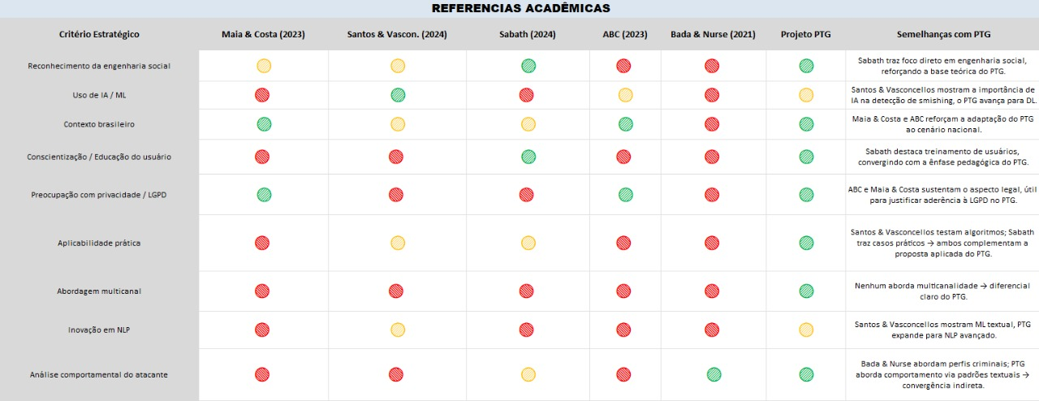
Fonte: Autor do Trabalho

Tabela 2 - Comparativo Ferramentas Comerciais
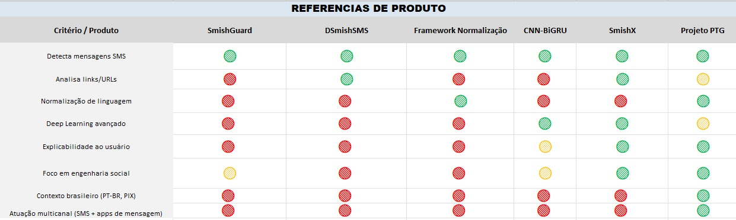
Fonte: Autor do Trabalho
CAPÍTULO II

- Metodologia
Esta seção descreve os procedimentos adotados para alcançar os objetivos da pesquisa, abrangendo os métodos experimentais, os recursos tecnológicos, as métricas de avaliação e o processo de validação do modelo proposto. O foco é o desenvolvimento e teste de um protótipo funcional de detecção de Phishing e Smishing baseado em Inteligência Artificial, em ambiente controlado e sem integração com sistemas reais. O canal de correio eletrônico concentra a maior parte da experimentação, por ser aquele para o qual há corpora públicos de volume adequado; o canal de SMS é empregado para verificar a transferência entre canais, conforme descrito na seção 3.3.4.
  - Natureza da Pesquisa
A presente investigação tem natureza experimental. O trabalho consiste em conceber, treinar e validar um agente de Inteligência Artificial especializado na detecção de padrões de engenharia social aplicados a mensagens curtas (SMS, WhatsApp e e-mails), e, posteriormente, na geração de uma explicação pedagógica sobre o risco identificado.
Os experimentos ocorrerão em ambiente controlado, utilizando bases de dados públicas, corpora coletados e cenários sintéticos criados pelos pesquisadores. Não haverá integração com sistemas de produção nem coleta de dados de usuários reais durante a fase de pesquisa.
O propósito experimental é avaliar hipóteses sobre a capacidade do agente de: (i) identificar indícios de golpe; (ii) atribuir uma pontuação probabilística de risco; e (iii) gerar explicações compreensíveis sobre os mecanismos de manipulação e persuasão presentes na linguagem de mensagens fraudulentas. Futuras aplicações em ambientes reais ficam fora do escopo deste projeto, mas poderão ser consideradas em etapas posteriores, conforme o desempenho obtido.

3.2 Padrões para Pesquisa Experimental
A pesquisa segue padrões científicos inspirados em estudos e ferramentas de referência, como SmishGuard (2023), DSmishSMS (2021–2023), Framework de Normalização de Texto (2024), CNN-BiGRU (2024) e SmishX (2025), que nortearam o desenho experimental e a definição dos parâmetros de modelagem, validação e explicabilidade.

3.2.1 Linguagens e Ferramentas

O desenvolvimento da solução foi estruturado em duas camadas principais, representadas no diagrama conceitual do sistema:

Camada de Consulta: responsável pela interface de interação com o usuário e pelo processamento das análises.
O frontend será desenvolvido em React, integrado a um backend em Next.js com TypeScript, que atuará como API Gateway para envio das mensagens ao Agente de IA. Esse agente é conectado à API da Anthropic (Claude), responsável pela leitura semântica do texto e pela geração da explicação pedagógica em português. A interface de acesso ao modelo é mantida abstrata no código, de modo a permitir a substituição do provedor sem refatoração.
Os resultados das análises são persistidos em um banco relacional PostgreSQL 16, administrado via Prisma, que substitui a proposta inicial de Cloud Firestore por oferecer um modelo entidade-relacionamento explícito e auditável. O Firebase Auth é mantido exclusivamente para autenticação e identidade do usuário. Por decisão de privacidade, nenhuma tabela armazena o conteúdo das mensagens: persistem-se apenas o score, os componentes que o compõem, os tipos de sinal disparados, hashes SHA-256 e metadados temporais.

Camada de Melhoria Contínua da IA: responsável pelo ciclo de aprendizado do modelo, conforme representado na seção azul do diagrama.
Os registros de análise e o retorno dos usuários (falso positivo ou golpe confirmado) alimentam uma fila de curadoria no próprio banco relacional, revisada por um curador humano antes de qualquer reaproveitamento em treinamento — medida de proteção contra envenenamento da base de treino (data poisoning).
O processo de retreinamento será conduzido em Python, utilizando as bibliotecas scikit-learn, TensorFlow, Keras, NLTK e spaCy, em ambiente Google Colab.
O modelo resultante é serializado e versionado, com registro das métricas obtidas em cada versão, o que permite a comparação entre versões e a reversão automática (rollback) caso seja identificada degradação de desempenho.
O versionamento de código e artefatos será controlado via GitHub.

3.2.2 Dados Experimentais
A base experimental foi construída a partir de fontes públicas consolidadas na literatura de detecção de spam e phishing, reunidas em um único conjunto tabular: SMS Spam Collection (UCI), SpamAssassin Public Corpus (Apache), Enron Email Dataset (Carnegie Mellon University), Enron-Spam (Metsis, Androutsopoulos e Paliouras), além de um corpus unificado que agrega Ling-Spam, CEAS-08 e TREC-05, TREC-06 e TREC-07, e de um conjunto derivado do repositório Phishing Email Detection. Após a remoção de duplicatas exatas, o conjunto consolidado reúne 782.741 registros rotulados entre legítimos (ham) e fraudulentos (spam). Complementarmente, coleta-se o feed público de URLs de phishing ativas do OpenPhish, utilizado especificamente no módulo de análise de links.
O levantamento das fontes disponíveis evidenciou uma lacuna relevante: não há corpus público de phishing ou smishing em português brasileiro. Todos os conjuntos citados são majoritariamente em inglês e refletem contextos norte-americano e europeu, não modelando o léxico de urgência do português, o PIX, o gov.br nem as marcas e órgãos brasileiros mais frequentemente imitados. Por esse motivo, a construção de um corpus sintético em português brasileiro — gerado com apoio de modelo de linguagem e submetido a revisão humana — é tratada neste trabalho não apenas como insumo de treinamento, mas como contribuição própria da pesquisa, validada ao final pelo desempenho do modelo sobre ela.
Todos os dados passam por uma etapa obrigatória de anonimização antes de qualquer persistência: endereços de e-mail e números de telefone são substituídos por marcadores genéricos e o remetente é reduzido ao hash SHA-256 de seu domínio, de modo que nenhum identificador pessoal em claro permaneça no conjunto utilizado para treinamento. Os dados são empregados exclusivamente para fins de experimentação acadêmica, em conformidade com a Lei Geral de Proteção de Dados (Lei 13.709/2018).

3.2.3Pré-processamento Textual

As mensagens coletadas serão submetidas a um processo de limpeza e normalização, incluindo a remoção de caracteres especiais, padronização de acentuação, substituição de abreviações e conversão para minúsculas.
Em seguida, será aplicada a tokenização e a lematização, reduzindo as palavras às suas formas canônicas.
Para representação vetorial, serão testadas abordagens baseadas em TF-IDF e word embeddings, com o objetivo de transformar o texto em vetores numéricos que possam ser interpretados pelos algoritmos de aprendizado de máquina.

3.2.4 Modelagem
A fase de modelagem contemplará a comparação entre modelos supervisionados tradicionais, como Random Forest, Support Vector Machine (SVM) e XGBoost, e modelos híbridos inspirados em CNN-BiGRU, capazes de capturar características semânticas e psicológicas das mensagens.
O modelo final será integrado ao Agente de IA e disponibilizado no protótipo web, permitindo a análise de mensagens em tempo real.

3.2.5 Métricas de Avaliação
O desempenho dos modelos será mensurado por meio das métricas acurácia, precisão, recall e F1-score, complementadas pela matriz de confusão e pela curva ROC/AUC.
Essas métricas permitem avaliar a capacidade do modelo em diferenciar mensagens legítimas e fraudulentas, equilibrando sensibilidade e especificidade.

3.2.6 Explicabilidade
O agente de IA incorporará técnicas de Inteligência Artificial Explicável (XAI), com destaque de palavras, expressões e links suspeitos utilizados como indicadores de risco.
As explicações geradas pelo modelo serão armazenadas junto aos resultados no banco de dados, sendo posteriormente exibidas ao usuário de forma textual, visando promover clareza, confiança e caráter educativo na interpretação das análises.

3.2.7 Boas Práticas e Reprodutibilidade

Todas as etapas do processo serão documentadas e controladas via versionamento no GitHub.
O ambiente experimental será configurado de forma reprodutível, com registro das versões de bibliotecas, datasets e parâmetros utilizados.
Essa metodologia assegura a validade dos resultados e a transparência das etapas de experimentação, de acordo com as boas práticas de pesquisa científica e engenharia de software.

3.3 Experimento de Pesquisa
O experimento será conduzido em cinco etapas principais, conforme descrito a seguir:

3.3.1 Levantamento e preparação dos dados:
Coleta dos conjuntos públicos e criação de exemplos sintéticos para representar diferentes cenários de fraude e variações linguísticas.
Organização dos dados em partições de treinamento, validação e teste, garantindo equilíbrio e representatividade entre as classes.

3.3.2 Pré-processamento e normalização:
Aplicação das técnicas de NLP definidas na seção anterior, realizando a limpeza, tokenização, lematização e vetorização dos textos.
O objetivo é estruturar as mensagens em formato numérico adequado para treinamento dos modelos.

3.3.3 Treinamento e teste dos modelos:
Execução do processo de treinamento dos classificadores supervisionados e híbridos, com validação cruzada (k-fold).
As métricas de desempenho e logs de execução serão registrados automaticamente para posterior análise comparativa.

O protocolo de teste não se limita à validação cruzada k-fold. Como o corpus resulta da união de fontes públicas heterogêneas, a partição aleatória permite que uma mesma fonte contribua simultaneamente para treino e teste, de modo que o classificador pode alcançar desempenho elevado ao reconhecer a procedência da mensagem em vez da fraude. A análise exploratória do corpus evidenciou esse risco: entre os quinze termos mais preditivos da classe legítima figuravam siglas corporativas e sobrenomes de funcionários provenientes de uma única fonte, que respondia por 66,1% dos registros e não continha nenhum exemplo positivo.
Adotam-se, por essa razão, dois protocolos complementares de avaliação. O primeiro emprega partição aleatória estratificada por classe e mede o desempenho sob distribuição já vista em treino, permitindo comparação com a literatura. O segundo, denominado leave-one-source-out, treina o modelo em todas as fontes exceto uma e o avalia sobre a fonte omitida, medindo o desempenho sob distribuição inédita. A justificativa do segundo protocolo é a condição operacional do produto: a ferramenta analisará correspondência brasileira, que não integra nenhuma das fontes públicas disponíveis e que constitui, do ponto de vista do modelo, uma fonte nunca vista. Reportar exclusivamente o primeiro protocolo superestimaria o desempenho esperado em produção.
Como mitigação na construção do conjunto de treino, aplica-se teto de amostragem por célula fonte × rótulo, e não por fonte. Um teto por fonte corrigiria apenas o volume; como a fonte majoritária é integralmente composta por exemplos negativos, a correlação entre procedência e rótulo permaneceria. Limitando-se cada combinação, a participação dessa fonte cai de 66,1% para 18,4% do corpus e de 64% para 28,5% da classe negativa.

3.3.4 Avaliação e análise dos resultados:
Comparação entre os modelos quanto à eficácia, tempo de resposta e interpretabilidade.
Serão observados os padrões linguísticos e psicológicos identificados pela IA, buscando compreender de que forma ela reconhece indícios de engenharia social.

Dois resultados obtidos na fase experimental alteraram decisões de projeto e são registrados aqui por terem consequência sobre o escopo do protótipo.
a) Ausência de transferência lexical entre canais.
Quatro classificadores supervisionados — regressão logística, máquina de vetores de suporte linear, Naive Bayes multinomial e Random Forest — foram treinados sobre representação TF-IDF do corpus de e-mail e avaliados segundo o protocolo leave-one-source-out. Entre fontes de e-mail, a transferência mostrou-se sólida, com F1-score médio de 0,927, próximo dos 0,960 obtidos sob partição aleatória. Avaliados sobre a fonte de SMS, contudo, os mesmos modelos caem para F1-score de 0,333, com AUC de 0,514 no Random Forest — desempenho equivalente ao de uma decisão aleatória. O padrão observado é característico: recall de 0,84 contra precisão de 0,16, isto é, o modelo classifica quase toda mensagem curta como fraudulenta, por aplicar a um SMS as probabilidades a priori aprendidas em e-mail.
O resultado refuta a transferência no nível lexical, atribuível à diferença de registro entre os canais: a mediana de comprimento é de 53 caracteres no SMS contra 752 no e-mail, com sobreposição reduzida de vocabulário. Cabe delimitar o alcance da conclusão: o experimento não refuta a hipótese de que as características de engenharia social — urgência, autoridade, medo e escassez — sejam independentes de canal, uma vez que tais características não foram isoladas nesta bateria, que empregou representação puramente lexical. A consequência é, portanto, metodológica: cada canal exige corpus, modelo e limiar próprios, e nenhuma métrica obtida em e-mail pode ser reportada como válida para SMS sem verificação específica.
b) Unificação do rótulo de URL com calibração de limiar por ameaça.
Campanhas de phishing frequentemente veiculam links de distribuição de malware, aplicativo malicioso ou página de captura de credencial. Os desfechos são distintos, mas a decisão exigida do módulo de URL diante de uma mensagem é única: o link é perigoso ou não. Adotou-se, por isso, rótulo binário, no qual as fontes OpenPhish (página enganosa) e URLhaus (entrega de payload) entram ambas como exemplos positivos, preservando-se o tipo de ameaça como metadado destinado à camada de explicação ao usuário.
A premissa foi submetida a verificação: o classificador foi treinado exclusivamente com exemplos positivos de malware e avaliado sobre exemplos de phishing jamais vistos. Obteve-se AUC de 0,946 com precisão de 0,907, porém recall de apenas 0,520. A combinação de AUC elevada com recall baixo admite interpretação precisa: o sinal estrutural transfere entre as duas ameaças — o modelo ordena corretamente o risco —, mas o limiar de decisão não transfere, por estar calibrado sobre a distribuição do malware. URLs de phishing são deliberadamente mais discretas, por imitarem endereços legítimos, ao passo que as de distribuição de malware concentram-se em hospedagem por endereço IP literal. Conclui-se que um módulo único cobre ambas as ameaças, validando o rótulo binário, desde que o limiar seja calibrado por tipo de ameaça.
Registra-se ainda que as características empregadas pelo módulo de URL são léxico-estruturais — entropia do hostname, host como endereço IP literal, punycode, número de subdomínios, domínio de topo de registro gratuito e posição da marca em relação ao domínio registrável — e, portanto, largamente independentes de idioma. O módulo de URL constitui assim o único componente com expectativa de transferir para o contexto brasileiro sem depender da construção do corpus em português, o que reduz o risco de cronograma dos demais módulos. A validação contra o benchmark externo PhishingWebsites (OpenML 4534, 11.055 sítios) atingiu F1-score de 0,977, compatível com os resultados publicados para esse conjunto.

3.3.5 Desenvolvimento do protótipo funcional:
Construção do protótipo web baseado no diagrama arquitetural apresentado, integrando o agente de IA, a API Gateway e o banco de dados relacional PostgreSQL.
O sistema permitirá a inserção de mensagens pelo usuário, análise via agente e exibição de resultados explicativos em interface gráfica.
Essas etapas permitirão validar a eficácia técnica e a clareza pedagógica do modelo proposto, resultando em um protótipo capaz de detectar Phishing e Smishing com alto grau de confiabilidade e fornecer explicações compreensíveis ao usuário final, com a ressalva estabelecida na seção 3.3.4 de que cada canal requer corpus próprio.

3.4 Digrama

Figura 1: Arquitetura do sistema
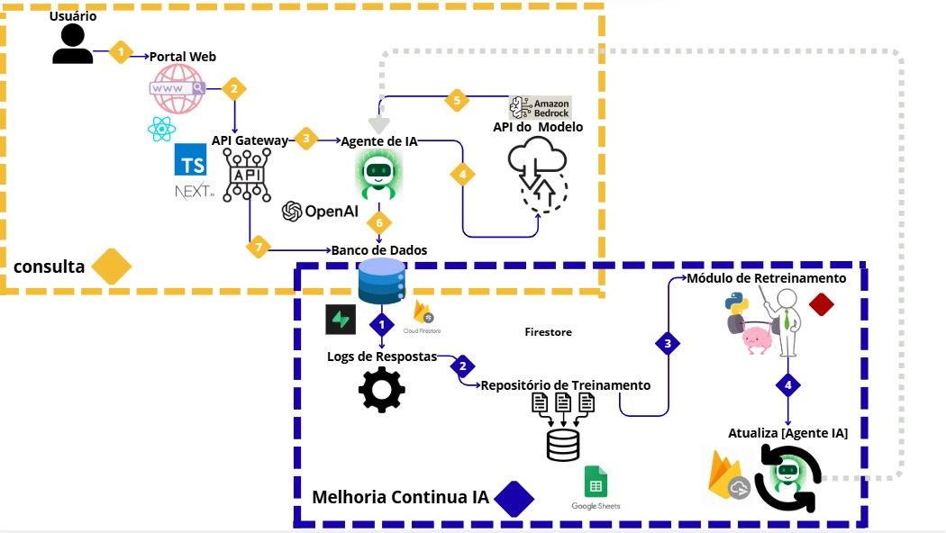
Fonte: Autoria própria.

Descrição:
Seção “Consulta” Análise e classificação de mensagens
Esta parte representa o fluxo principal de uso do sistema, onde o usuário solicita uma análise de mensagem suspeita (possível smishing) e recebe um retorno classificado pela IA.
Etapas do fluxo:
1️ Usuário → Portal Web
O processo começa com o usuário acessando o Portal Web, desenvolvido em React, onde ele insere o conteúdo da mensagem que deseja analisar.
2️ Portal Web → API Gateway:
A requisição é enviada ao backend, implementado em Next.js com TypeScript, que atua como API Gateway.
Esse componente recebe a requisição, valida o formato e autenticação, e a repassa ao agente de IA.
3️ API Gateway → Agente de IA:
O Agente de IA é responsável por orquestrar a análise.
Ele envia o texto para o modelo de linguagem conectado via API da Anthropic (Claude), que executa o processamento de linguagem natural (PLN) e identifica indícios de engenharia social.
4️ Agente de IA → API do Modelo:
A interface de acesso ao modelo é mantida abstrata no código, o que permite alternar ou comparar resultados com outros provedores, caso seja necessário realizar testes de desempenho ou diversificação de resposta.
5️ API do Modelo → Agente de IA:
O modelo retorna ao agente a classificação da mensagem (segura, suspeita ou golpe), junto de um score de risco e explicação textual sobre o motivo da decisão.
6️ Agente de IA → Banco de Dados:
O resultado é gravado no banco de dados relacional PostgreSQL, armazenando somente o score, os componentes que o compõem, os sinais de risco disparados e os metadados da análise — nunca o conteúdo da mensagem, que é processado apenas em memória.
7️ Banco de Dados → Portal Web:
Por fim, a API Gateway lê o resultado salvo no banco e o envia de volta para o Portal Web, exibindo ao usuário o nível de risco e uma explicação sobre o comportamento linguístico da mensagem.
Seção “Melhoria Contínua IA” Ciclo de aprendizado do modelo
Essa camada representa o pipeline de aprendizado contínuo, responsável por armazenar logs, preparar dados curados e reeducar o modelo de IA com base em novas amostras coletadas das análises reais.
Etapas do fluxo:
1️ Logs de Respostas:
Cada análise realizada pelo agente é registrada no banco relacional na forma de metadados (score, componentes e sinais disparados), compondo a base histórica de execuções.
Esses registros podem conter texto, classificação, pontuação e data da análise.
2️ Repositório de Treinamento:
Periodicamente, os registros marcados pelos usuários são revisados por um curador humano e consolidados em uma fila de curadoria no próprio banco de dados, gerando o conjunto de treinamento aprovado.
Esses dados servem de insumo para o retreinamento, garantindo que apenas casos validados sejam utilizados.
3️ Módulo de Retreinamento:
O retreinamento do modelo é feito em ambiente Python, utilizando bibliotecas como scikit-learn ou TensorFlow.
Nesta etapa, os dados são pré-processados, vetorizados e utilizados para readequar o modelo, aprimorando sua capacidade de detecção de padrões linguísticos e persuasivos.
4️ Atualiza [Agente IA]:
Após o retreinamento, o novo modelo é salvo e disponibilizado para o sistema.
A atualização pode ser feita de forma automatizada ou manual via Firebase Cloud Functions, substituindo a versão anterior e mantendo o histórico para rollback.
Assim, o agente passa a operar com o modelo mais recente, alimentado pelos próprios dados reais do sistema.

Figura 2: Ciclo de Treinamento e Preparação da IA
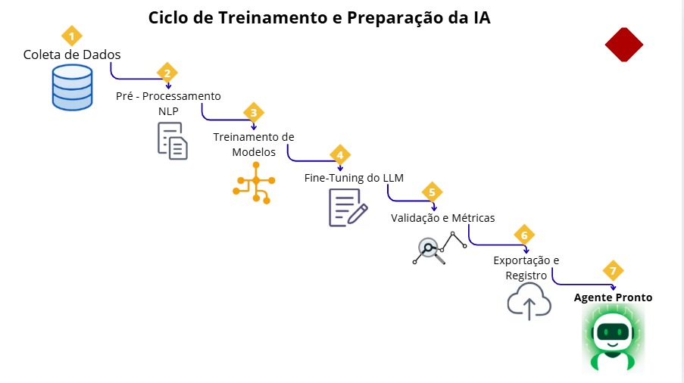
Fonte: Autor do Trabalho

3.5 Cronograma

Figura 3: Cronograma TG

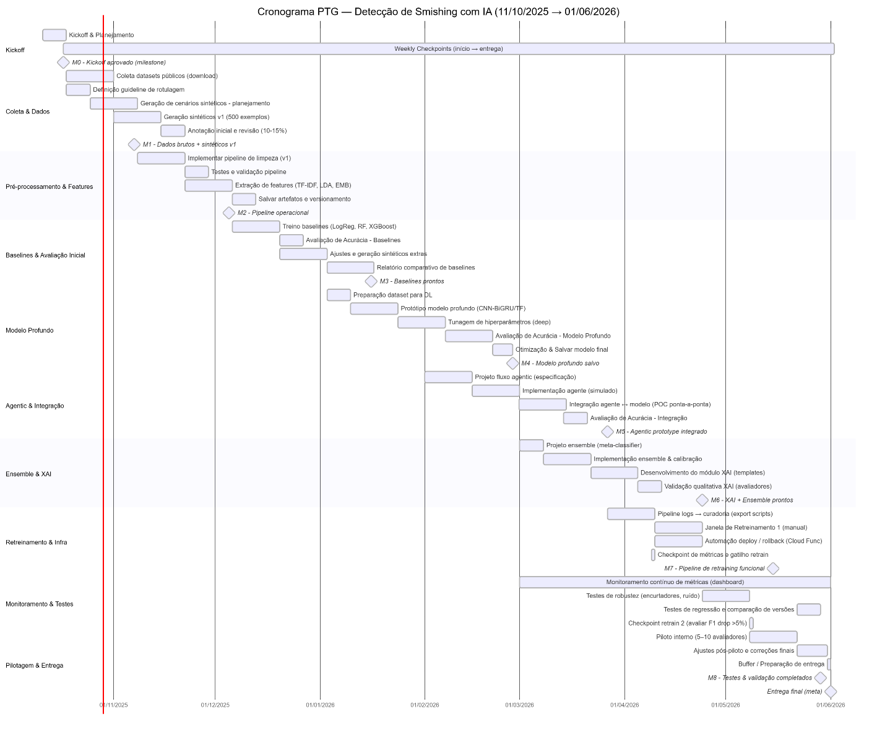

Fonte: Autor do Trabalho

Descrição:

O cronograma do projeto inicia em 11/10/2025 com a semana de Kickoff e Planejamento, durante a qual serão realizadas a reunião de abertura, a configuração do repositório e da política de branches, o provisionamento dos ambientes de desenvolvimento (Colab e VMs), a criação do template CSV para rotulagem e a validação das chaves e APIs necessárias (Anthropic e Firebase), seguindo com checkpoints semanais de acompanhamento entre 17/10/2025 e 01/06/2026 para monitorar progresso, riscos e decisões; a etapa de coleta e preparação de dados começa em 18/10/2025 com a coleta de datasets públicos até 01/11/2025, em paralelo à definição do guideline de rotulagem entre 18/10/2025 e 24/10/2025, ao planejamento de cenários sintéticos entre 25/10/2025 e 07/11/2025 e à geração de sintéticos v1 com cerca de 500 exemplos entre 01/11/2025 e 14/11/2025, seguida pela anotação inicial e revisão amostral de qualidade entre 15/11/2025 e 21/11/2025, culminando no marco M1 de dados brutos e sintéticos v1 em 07/11/2025; a fase de pré-processamento e extração de features contempla a implementação do pipeline de limpeza e normalização entre 08/11/2025 e 21/11/2025, os testes e validação do pipeline entre 22/11/2025 e 28/11/2025, a extração de features por TF-IDF, LDA e embeddings entre 22/11/2025 e 05/12/2025 e o salvamento e versionamento dos artefatos do feature store entre 06/12/2025 e 12/12/2025, com o marco M2 de pipeline operacional em 05/12/2025; o trabalho de modelos inicia com o treino de baselines em 06/12/2025 até 19/12/2025, a avaliação de acurácia dos baselines por k-fold e cálculo de métricas em 20/12/2025 até 26/12/2025, ajustes e geração de sintéticos extras entre 20/12/2025 e 02/01/2026 e a consolidação em relatório comparativo e escolha de candidatos entre 03/01/2026 e 16/01/2026, com o marco M3 em 16/01/2026; a etapa de deep learning inclui a preparação do dataset para DL entre 03/01/2026 e 09/01/2026, o desenvolvimento e treinamento do protótipo de modelo profundo (CNN-BiGRU ou transformer) entre 10/01/2026 e 23/01/2026, a tunagem de hiperparâmetros e validação robusta de 24/01/2026 a 06/02/2026, a avaliação de acurácia em hold-out e análise de curvas de aprendizado de 07/02/2026 a 20/02/2026 e a otimização final e salvamento de checkpoints entre 21/02/2026 e 26/02/2026, concluindo com o marco M4 em 27/02/2026; o componente agentic e a integração começam com a especificação do fluxo agentic entre 01/02/2026 e 14/02/2026, seguem com a implementação do agente simulado para prova de conceito entre 15/02/2026 e 28/02/2026, a integração ponta a ponta do agente com o modelo e com o banco de dados relacional entre 29/02/2026 e 13/03/2026 e a avaliação de acurácia e latência da integração entre 14/03/2026 e 20/03/2026, com o marco M5 em 27/03/2026; a construção do ensemble, a calibração e o módulo de explicabilidade ocorrem com o projeto do ensemble entre 01/03/2026 e 07/03/2026, a implementação e calibração das probabilidades entre 08/03/2026 e 21/03/2026, o desenvolvimento do módulo XAI incluindo templates de explicação e highlights entre 22/03/2026 e 04/04/2026 e a validação qualitativa das explicações com avaliadores entre 05/04/2026 e 11/04/2026, resultando no marco M6 em 24/04/2026; o pipeline de retreinamento e a infraestrutura de deploy serão trabalhados com scripts de exportação e curadoria entre 27/03/2026 e 09/04/2026, a janela de retreinamento manual entre 10/04/2026 e 23/04/2026, e a automação de deploy e rollback via Cloud Functions ou scripts no mesmo período de 10/04/2026 a 23/04/2026, com um checkpoint de métricas para avaliar gatilho de retrain em 09/04/2026 e o marco M7 do pipeline de retraining funcional em 15/05/2026; o monitoramento e testes de robustez incluem a operação contínua do dashboard de métricas entre 01/03/2026 e 31/05/2026, testes adversariais entre 24/04/2026 e 07/05/2026, um checkpoint de avaliação para possível retrain em 08/05/2026 e testes de regressão e comparação de versões entre 22/05/2026 e 28/05/2026 para garantir ausência de regressões; a pilotagem, ajustes finais e entrega contemplam o piloto interno com 5 a 10 avaliadores entre 08/05/2026 e 21/05/2026, os ajustes pós-piloto e correções finais entre 22/05/2026 e 30/05/2026, a preparação final e empacotamento em 31/05/2026 e a entrega final em 01/06/2026 com submissão do repositório, protótipo sandbox e relatório técnico completo; observa-se que o cronograma incorpora ciclos iterativos de teste e coleta contínua, que decisões de retraining serão orientadas por gatilhos métricos como queda de F1 superior a cinco por cento, que cada marco representa um entregável mínimo necessário para avançar e que janelas de validação, testes de robustez e buffers estão previstos para mitigar riscos, garantindo que todos os artefatos sejam versionados e documentados para permitir reprodutibilidade e auditoria.

REFERÊNCIAS
ACADEMIA BRASILEIRA DE CIÊNCIAS (ABC). Recomendações para o avanço da Inteligência Artificial no Brasil. Rio de Janeiro: ABC, 2023. Disponível em: https://www.abc.org.br/wp-content/uploads/2023/11/recomendacoes-para-o-avanco-da-inteligencia-artificial-no-brasil-abc-novembro-2023-GT-IA.pdf
. Acesso em: 14 out. 2025.

BADA, Maria; NURSE, Jason. Profiling the Cybercriminal: A Systematic Review of Research. arXiv, 2021. Disponível em: https://arxiv.org/pdf/2105.02930
. Acesso em: 14 out. 2025.

GOEL, Diksha; et al. Machine Learning Driven Smishing Detection Framework for Mobile Security. arXiv, 2024. Disponível em: https://arxiv.org/html/2412.09641v1
. Acesso em: 14 out. 2025.

MAHMUD, Tanjim; PRINCE, Md. Alif H.; ALI, Md. Hasan; HOSSAIN, M. Shahadat; ANDERSSON, Karl. Enhancing Cybersecurity: Hybrid Deep Learning Approaches to Smishing Attack Detection. MDPI Systems, v. 12, n. 11, p. 490, 2024. Disponível em: https://www.mdpi.com/2079-8954/12/11/490. Acesso em: 14 out. 2025.

MAIA, Amanda; COSTA, Rodrigo. Crimes Cibernéticos: uma análise das ameaças digitais no Brasil. Revista REASE, 2023. Disponível em: https://periodicorease.pro.br/rease/article/download/11580/5222/20708. Acesso em: 14 out. 2025.

MISHRA, Sandhya; SONI, Devpriya. DSmishSMS – A System to Detect Smishing SMS. Neural Computing and Applications, Springer, 2023. Disponível em: https://link.springer.com/article/10.1007/s00521-021-06305-y. Acesso em: 14 out. 2025.

RAJA ABDUL SAMAD, Saleem; et al. SmishGuard: Leveraging Machine Learning and Natural Language Processing for Smishing Detection. International Journal of Advanced Computer Science and Applications (IJACSA), v. 14, n. 11, 2023. Disponível em: https://thesai.org/Downloads/Volume14No11/Paper_60SmishGuard_Leveraging_Machine_Learning.pdf. Acesso em: 14 out. 2025.

SABATH, Mailodi Vieira. Engenharia Social e Phishing: um estudo sobre comportamento e vulnerabilidade humana. Pontifícia Universidade Católica de Goiás, 2024. Disponível em: https://repositorio.pucgoias.edu.br/jspui/bitstream/123456789/8485/1/TCC2_Mailodi_Vieira_Sabath%20%281%29.pdf. Acesso em: 14 out. 2025.

SANTOS, Pedro Henrique dos; VASCONCELLOS, Victor Huander Lima de. Análise Comparativa de Algoritmos de IA para Detecção de Smishing. Trabalho de Conclusão de Curso (Graduação em Ciência da Computação). Pontifícia Universidade Católica do Rio Grande do Sul (PUCRS), 2024. Disponível em: https://repositorio.pucrs.br/dspace/bitstream/10923/26799/3/2024_1_PEDRO_HENRIQUE_DOS_SANTOS_VICTOR_HUANDER_LIMA_DE_VASCONCELLOS_TCC.pdf. Acesso em: 14 out. 2025.

WANG, Yizhu; ZHAI, Haoyu; WANG, Chenkai; HAO, Qingying; COHEN, Nick; et al. Can You Walk Me Through It? Explainable SMS Phishing Detection using LLM-based Agents. In: USENIX Symposium on Usable Privacy and Security (SOUPS 2025). University of Illinois Urbana-Champaign, 2025. Disponível em: https://www.usenix.org/system/files/soups2025-wang.pdf. Acesso em: 14 out. 2025.

